文书上网撤回操作指南
目录
文书上网撤回操作指南 1
1：概述 1
2：必要条件 1
2：撤回操作 2
3：重新上网 3

1：概述
本指南系供案件承办人、书记员或法官助理，针对已经上网的裁判文书，在外网（中国裁判文书网等）已经将文书撤回/屏蔽的情况下，在内网进行裁判文书撤回操作的操作指南。若未能确定外网是否已撤回案件文书，不能应用如下流程，请先自行在中国裁判文书网查询是否仍挂在外网，如有问题请向自动化科咨询。

2：必要条件
此时案件状态应满足如下图示：

点击案件操作-菜单导航-结案归档-文书上网
此时状态应为“已发布”或“已导出”
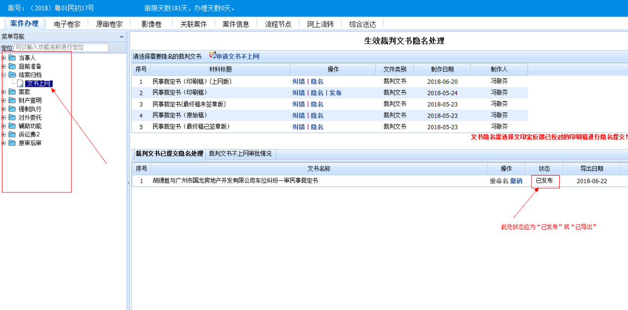

3：撤回操作
如下图所示，点击文书上网记录后面的按钮。
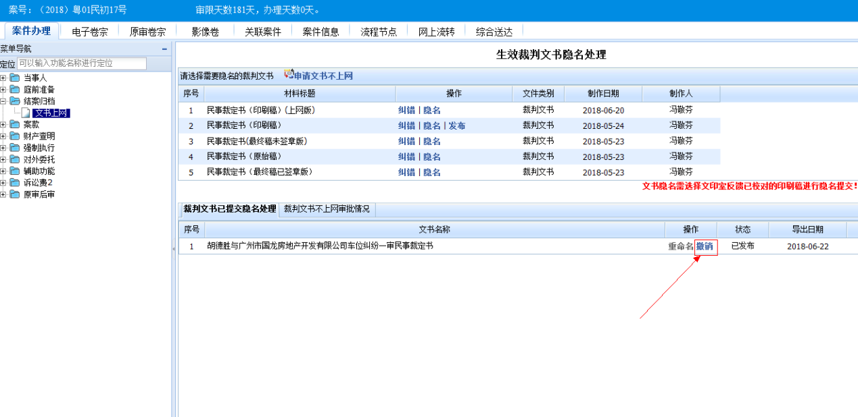
页面会弹出上网文书撤销弹窗，此处需要填写文书撤销理由（只需填写，无需流程审批）。

若记录状态为“已导出”，需要先点击上图“发布”按钮，提示“发布成功”后，刷新页面，才能进行上述操作。

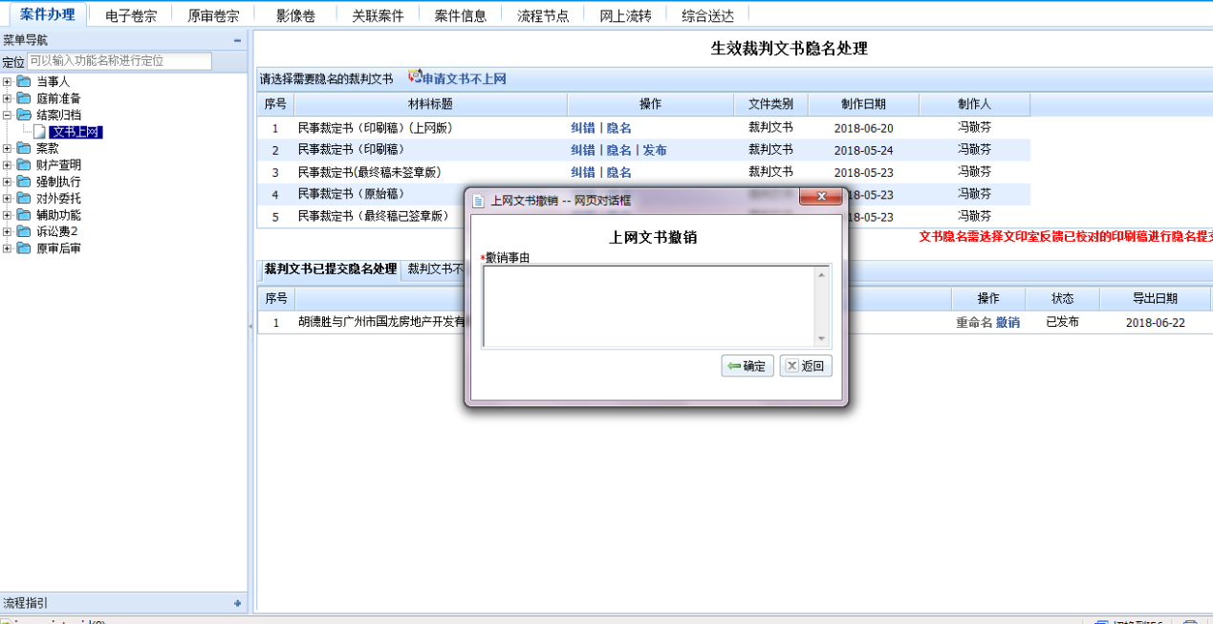
填写完毕撤销事由后，点击，提示“撤销成功”，即完成本次文书撤销操作。此时“裁判文书已提交隐名处理”记录将清空，若案件无需文书上网，请申请“申请文书不上网”流程。如需重新上网，请参看第四点。

4：重新上网
已经撤销文书上网的案件此时与未进行过文书上网的案件一样，只需依步骤选择正确的文书，点击“隐名”进行内容隐名后，点击“发布”，即可重新发布正确的文书（需要经过1-2个工作日才可在外网查询，如有特殊情况请联系自动化科）。详细的文书上网流程可在法院综合业务系统右上角的“操作指南库”下载操作说明。
